Le DOM (Document Object Model)
Lorsqu’une page web est chargée, l’explorateur va créer un model objet du document html sous forme d’arbre :
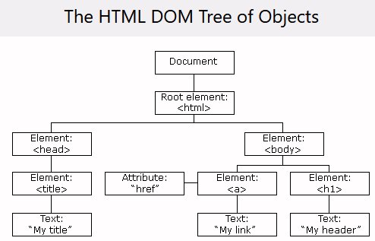
Avec javascript on va pouvoir agir sur tous les éléments, les attributs, le style de la page , interagir ou ajouter des événements à la page… bref on aura une maîtrise complète de la page

Nous allons voir comment manipuler les éléments de la page

I- Rappel : document.getElementById(«… »). innerHTML= « …. »

Dans le premier cours d’initiation, nous avons vu la méthode :
document.getElementById("demo").innerHTML = " mon texte ";
qui permet de modifier le contenu pointé par la balise id (“demo” ici)

Taper le code html ci-dessous et vérifier que « mon premier code javascript » s’affiche bien à la place de « Le code est affiché ici »

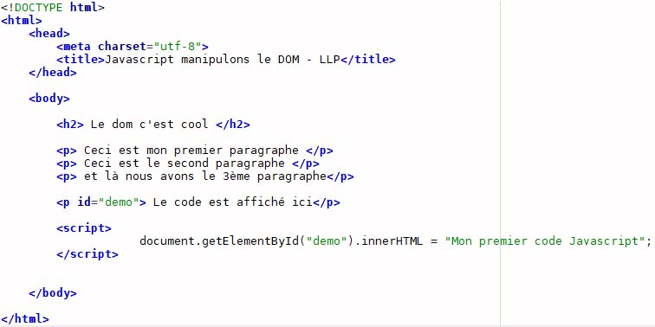

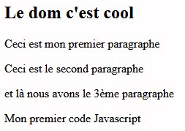
Vous devez obtenir le résultat à gauche. Si ce n’est pas le cas, vérifier votre syntaxe !

II- document.getElementsByTagName("p")
On va pouvoir accéder à tous les tag de type p via un tableau :

Rajouter en dessous de la balise démo, le code suivant :
<p id="balise1">...</p>

Rajouter maintenant le code suivant entre les balises <script> </script> que vous avez déjà tapé :

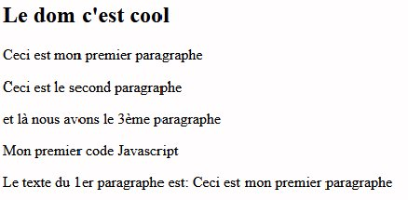
X[0]
X[1]
X[2]
X[3]
X[4]

La variable x[index] contient les différents paragraphes de la page
.
Que vaut X[4] ? Pourquoi ?

Exercice :
Faire un programme en javascript pour visualiser dans la console les différents paragraphes de la page web. Pour cela rajouter le code javascript suivant, exécutez le et appuyer sur F12 pour visualiser le résultat dans le débogueur de mozilla :
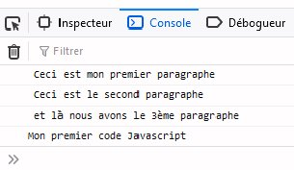
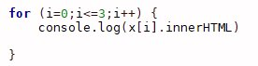

Faisons la même chose maintenant en l’affichant sur la page web, on peut être tenté d’écrire le code suivant :
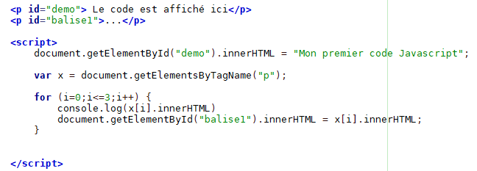

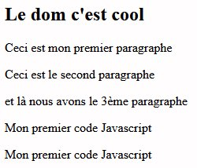

Ce n’est pas le résultat attendu, seul le dernier paragraphe est affiché, les précédents on été écrasés successivement au même emplacement.

Corriger le script comme suit :
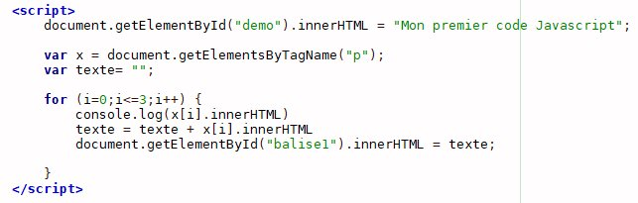
Compléter le code afin d’obtenir des passages à la ligne (rajouter balise <br> au bon endroit …)

Faire valider par le professeur (avec la balise <br> rajoutée correctement)

III- Rechercher un élément à l’intérieur d’un autre élément.

Imaginons qu’on ait plusieurs sections, il est possible de rechercher un élément en ciblant une section particulière. Exemple (créez un nouveau fichier pour ne pas perdre précédent travail) :

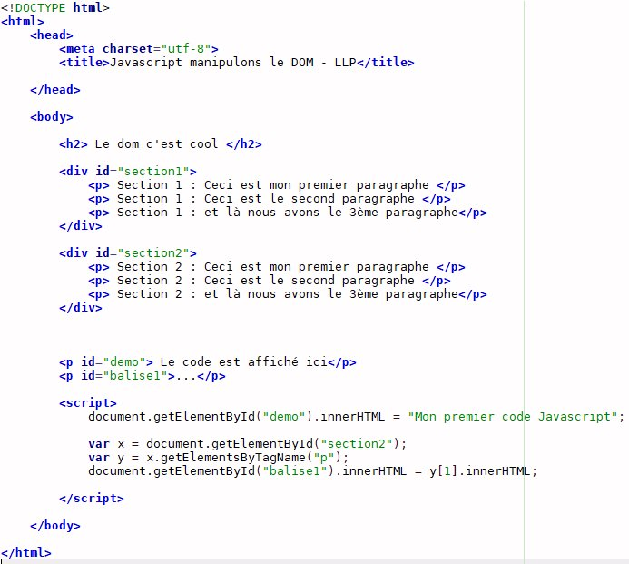

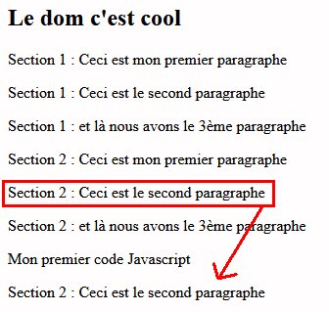

Cible la section 2

Récupère les paragraphes

Cible le deuxième paragraphe

Vérifier bien la syntaxe (ById, ByTag …), la moindre erreur et ça ne fonctionnera pas …

Si vous voulez connaître le nombre d’éléments de y, vous pouvez utiliser la méthode length :
Vérifier que console.log(y.length); affiche bien la valeur 3 (pour 3 paragraphes p)
Il existe d’autres méthodes de recherches, comme par exemple sur les class :
var x = document.getElementsByClassName("payen"); Si vous avez bien compris ce qu’on a vu précédemment, en particulier la façon dont on accède à un élément, vous pourrez manipuler les autres méthodes sans trop de difficulté avec quelques ressources sur le net.

Autre exemple : manipulation du code style (CSS) : Rajouter le code javascript suivant entre les balises <script> </script> :
document.getElementById("section1").style.color = "blue";
document.getElementById("section1").style.fontFamily = "Arial";
document.getElementById("section1").style.fontSize = "larger";
Le paragraphe de la section1 devient bleu , fonte arial …

IV Et maintenant un peu d’animations ☺ !

Commencez par créer la structure html et son fichier css. On va faire une boite rouge imbriquée dans un rectangle jaune (le container).
Code html : Code Css :
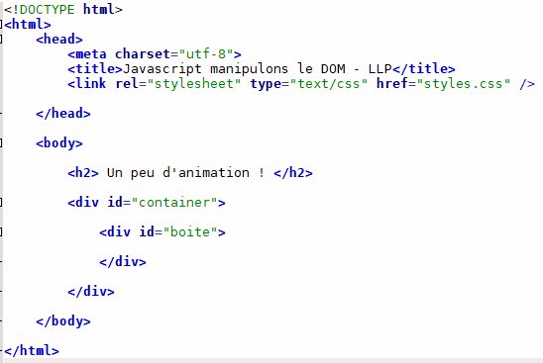
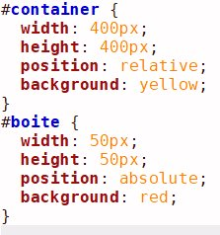

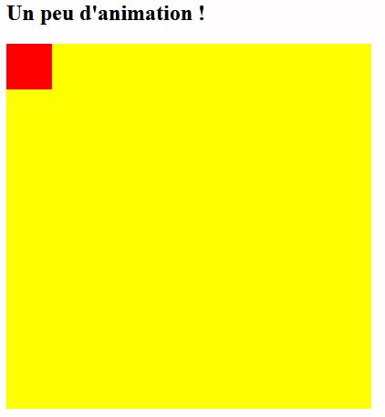

Rajouter le code du bouton suivant juste en dessous de la balise <h2> un peu d’animation </h2>
<p><button onclick="anime()">Cliquer ici !</button></p>

Rajouter le code javascript en fin de page (juste avant </body> ) :
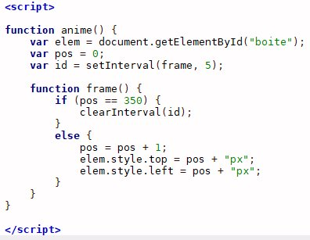
Définie l’élément sur lequel on agit

Crée le Timer id qui appelle la fonction frame toutes les 5ms

Condition d’arrêt du Timer id

Incrémente la variable pos

Modification du css , position en pixel (« px »)

Lancer votre page, cliquer sur le bouton, vous devriez voir le carré rouge se déplacer à l’intérieur du jaune. C’est vraiment cool n’est-ce pas ?

Supposons que nous voulons faire rebondir le carré sur les bords, et bien là maintenant le problème relève davantage de l’algorithmique que du langage. Vous apprenez actuellement l’algorithmique (en utilisant comme support le langage python) mais cela vous servira au final pour tous les autres langage de programmation.
Pour faire rebondir sur les bords, il faudra déjà définir deux variables pos_x et pos_y pour positionner indépendamment les coordonnées x et y du carré rouge.
Ensuite, on définit deux variable dx et dy pour le sens de variation de pos_x et pos_y
(dx>0, on se déplace à droite , dx<0 on se déplace à gauche, et idem pour haut/bas avec dy)
Enfin on va tester lorsqu’on atteint un bord pour changer dx ou dy
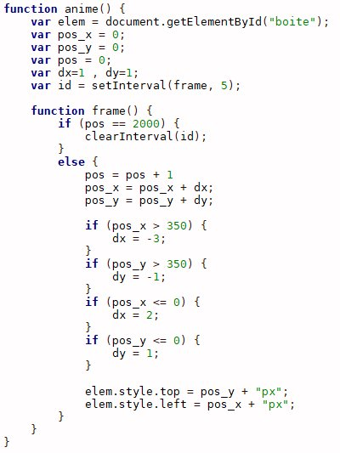

Définition des variables utilisées

On avance de dx et de dy

Change de sens si pos_x dépasse 350
(dx prend une valeur négative)

Change de sens si pos_y dépasse 350
(dy prend une valeur négative)

Change de sens si pos_x<0
(dx prend une valeur positive )

On agit sur les attributs du css

V Et notre premier petit jeu en Javascript !

On veut que chaque fois que l’on passe la souris sur le carré rouge (id= « boite ») que notre score augmente de 10.
Pour cela on doit pouvoir réagir au passage de la souris sur la boite : compléter la <div id= « boite »> que vous avez déjà créé avec le code html ci-dessous :
<div id="boite" onmouseover="mOver(this)" onmouseout="mOut(this)" >

Lorsqu’on va passer la souris sur la boite, la fonction mOver() sera appelée (idem si on sort de la boite avec mOut() )
Il faut maintenant créer ces fonctions en javascript :

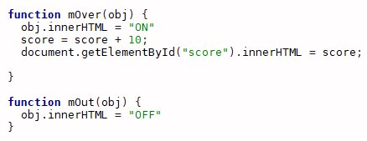
Vous devez indiquer où vous allez afficher le score (créer une balise <p id= « score »> </p> )

Et ne pas oublier de déclarer la variable score au début de votre script :
var score = 0 ;

Tester votre programme et faire valider par
le professeur.
Dans la fonction mOver(obj) si vous avez besoin de connaître l’id de l’objet transmis il suffit d’écrire :
var identifiant = obj.id ; // (et vous récupérez l’id « boite » )

Modifier votre code pour créer des variantes : changement de la couleur de la boite, modification de la vitesse, niveau de difficulté supérieur en diminuant la taille de la boite …

Exercice à faire :

On veut réaliser une page css structurée, avec un entête, un menu à droite et un corps (contenu principal) à gauche.
Vous allez placer dans le menu à droite 5 instructions javascript vu en cours. Lorsque la souris va passer sur ces instructions, on veut afficher leur signification dans le corps de la page, avec une petite photo en illustration. (voir ci-dessous la forme attendue )

